# **Práctica 8: Modelo de urnas**

En la práctica 8 se modela el fenómeno de fragmentación y coalescencia de una cantidad de partículas n, que forman un número de cúmulos k, los cuales pueden unirse o fragmentarse para formar cúmulos más grandes o más pequeños siguiendo la probabilidad rotura (Ecuación 1) y unión (Ecuación 2), las cuales se encuentra en función del tamaño del cúmulo, es decir, los cúmulos más pequeños tienen mayor probabilidad a unirse a otros para formar cúmulos más grandes mientras que cúmulos más grandes tienen una mayor probabilidad de fragmentarse en cúmulos más pequeños.

$rotura(x)=\frac{1}{1+e^{\frac{c-x}{d}}}$ (1)

$union\left(x\right)=e^{{-x}/c}$ (2)

## **Meta**

Paralelizar de manera eficiente el código proporcionado en clase que simula la fragmentación y la coalescencia de partículas.

## **Desarrollo del código**

En primer lugar, se discutirán las modificaciones realizadas al código ejemplo [1] proporcionado en clase. Con el objetivo de paralelizar este código, fueron creadas tres funciones: para.romperse, para.unirse y para.nt, las cuales realizan los cálculos incluidos en for (i) de las líneas 65,80 y 93 del código secuencial. Se decidió paralelizar estas líneas de código ya que realizan una gran cantidad cálculos independientes durante varios ciclos, los cuales pueden ser realizados de manera eficiente utilizando el paquete do.Parallel ahorrando así, un poco de tiempo de ejecución de esta simulación.

>para.romperse<-function (){

+ cumulos <- integer()

+ urna <- freq[i,]

+ if (urna$tam > 1) {

+ cumulos <- c(cumulos, romperse(urna$tam, urna$num))

+ } else {

+ cumulos <- c(cumulos, rep(1, urna$num))}

+

+ return(cumulos)

+ }

>para.unirse<-function(){

+ cumulos <- integer()

+ urna <- freq[i,]

+ cumulos <- c(cumulos, unirse(urna$tam, urna$num))

+ return(cumulos)

+}

>para.nt<-function(){

+ suma <- juntarse[2*i-1] + juntarse[2*i]

+ return(suma)

+}

> cumulos<-foreach(i=1:dim(freq)[1],.combine=c) %dopar% para.romperse()

> cumulos<-foreach(i=1:dim(freq)[1],.combine=c) %dopar% para.unirse()

Durante la ejecución del código original, es decir, el código secuencial, nos encontramos con funciones assert del paquete testit, las cuales son útiles asegurarse que la cantidad de partículas n, no se vea modificada durante este trabajo. Con el objetivo de cumplir con este requerimiento, fue necesario remplazar algunas asignaciones del vector cumulos y remplazarlas por los nombres mayores y pares, los cuales posteriormente serían contatenados en el mismo vector. Este cambio de variables fue necesario debido a que propiciaba una confusión en la función assert causada por el alto nivel de sobre escritura.

> juntarse <- -cumulos[cumulos < 0]

> mayores <- cumulos[cumulos > 0]

> assert(sum(mayores) + sum(juntarse) == n)

> nt <- length(juntarse)

+

> if (nt > 0) {

+ if (nt > 1) {

+ juntarse <- sample(juntarse)

+ pares<-foreach(i=1:floor(nt / 2),.combine=c) %dopar% para.nt()

+ cumulos<-c(mayores,pares)

+ }

+

+ if (nt %% 2 == 1) {

+ cumulos<-c(pares,mayores,juntarse[nt])

+ }

+ }

>

> assert(sum(cumulos) == n)

Para obtener el tiempo de ejecución de ambos códigos se realizó una diferencia entre un valor inicial de tiempo ti y uno final tf utilizando el comando Sys.time(). Se creyó necesario desarrollar un nuevo código en el cual se observa la comparación entre ambos códigos, dentro del cual se utiliza el comando source para llamar al código original y al código paralelizado. Éste, al igual que los códigos necesarios para el desarrollo de esta práctica se encuentra dentro de este [repositorio](https://github.com/angelesmttz/Simulacion/tree/master/P8). Las figuras obtenidas para esta práctica fueron creadas utilizando la librería ggplot2.

>ciclos<-6

>k<-125000

>resultados<-data.frame()

>for (replicas in 1:ciclos){

+

+ source('~/GitHub/Simulacion/Simulacion/P8/Cod_P8_T8.R')

+ t.paralel<-cbind("paralelo",replicas, k,tiempo)

+

+ source('~/GitHub/Simulacion/Simulacion/P8/Original/Cod_P8.R')

+ t.original<-cbind("original",replicas, k,tiempo)

+

+ resultados<-rbind(resultados,t.paralel,t.original)

+

+}

## **Resultados**

Con el fin de verificar que la paralelización fue llevada a cabo de manera exitosa sin modificar la aplicación inicial del código secuencial, se prosiguió a obtener un histograma del primer y del último paso de ambos códigos (paralelizado y secuencial), los gráficos resultantes se muestran en la figura 1. Los histogramas de lado izquierdo de la figura corresponden a aquellos obtenidos durante la ejecución del programa paralelo. La figura 1 visualiza muy pocos cambios entre ambas distribuciones, por lo que se puede afirmar que ambos códigos realizan la misma función.

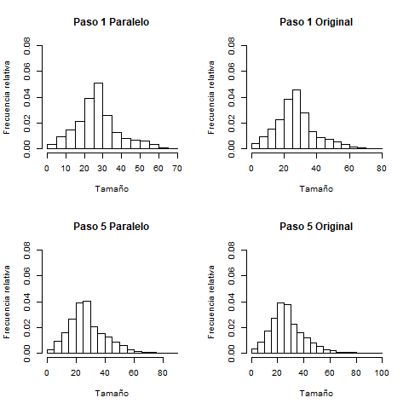

Figura 1 Comparación visual de la distribución entre los resultados de ambos códigos.

En la figura 2 se observa que el programa secuencial toma menor tiempo que el programa paralelizado, esto se debe a la baja cantidad de valores, en este caso valores de k, puesto que se destina una mayor cantidad de recursos al programa paralelizado los cuales no son aprovechados del todo. Por lo tanto, se procedió a aumentar el valor de k a 125000, el resultado se muestra en la figura 3. En este caso se puede observar que el programa paralelizado tiene un menor tiempo de ejecución cuando se compara por el programa secuencial. Esto nos permite afirmar que la paralelización cumplió su objetivo de trabajar de manera más eficiente ahorrando así tiempo de ejecución, pero esto sólo ocurre con valores altos de K.

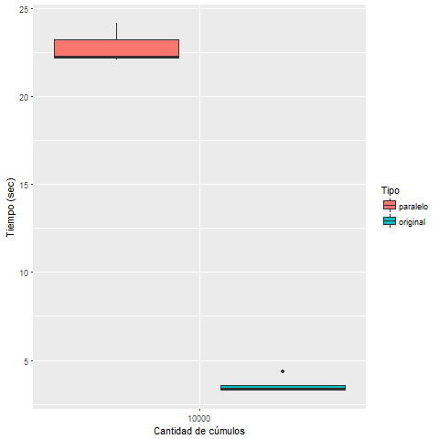

Figura 2 Medición del tiempo de programa original y paralelizado para k con valor 10000

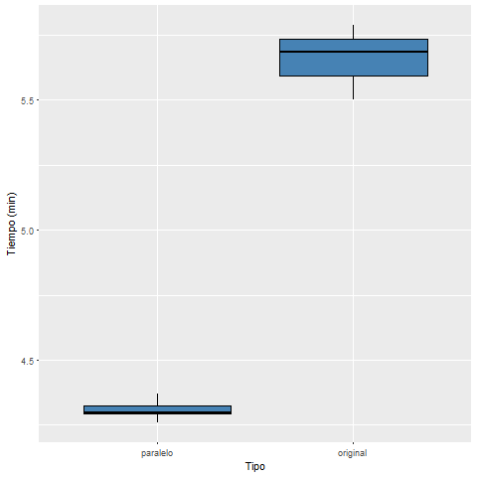

Figura 3 Medición del tiempo de programa original y paralelizado para k con valor 125000

# **Práctica 8: Reto 1**

## **Meta**

Comparar el tiempo de ejecución entre la simulación desarrollada secuencialmente y la simulación paralelizada variando la cantidad de cúmulos k y manteniendo la relación $n=30k$.

## **Desarrollo del código**

El código utilizado es muy parecido al código presentado en la sección “tarea”, con la excepción de la variación en el valor de k.

>ciclos<-5

>resultados<-data.frame()

>

>for (replicas in 1:ciclos){

+ for (k in seq(50000,200000,50000)){

+

+ source('~/GitHub/Simulacion/Simulacion/P8/Cod_P8_T8.R')

+ t.paralel<-cbind("paralelo",replica, k,tiempo)

+

+ source('~/GitHub/Simulacion/Simulacion/P8/Original/Cod_P8.R')

+ t.original<-cbind("original",replica, k,tiempo)

+

+ resultados<-rbind(resultados,t.paralel,t.original)

+ }

+}

Se procedió a utilizar el comando t.test que realiza la prueba t de Student en la cual se comparan los valores de la media de dos vectores cuyo valor de número de cúmulos k y el Tipo de código sea el mismo; el objetivo de esta prueba es conocer si la diferencia en el tiempo de ejecución entre ambos códigos es significativa, y si es así, a partir de qué valores de k, sería conveniente utilizar la paralelización.

>colnames(resultados)<-c("Tipo","Replica","k","Tiempo")

>resultados$Tiempo<-as.numeric(levels(resultados$Tiempo))[resultados$Tiempo]

>resultados[resultados$Tiempo>30,4]<->resultados[resultados$Tiempo>30,4]/60

>

>for (k in seq(100000,200000,50000)){

+prueba.par<-resultados[resultados$k==k& resultados$Tipo=="paralelo",]

+prueba.org<-resultados[resultados$k==k & resultados$Tipo=="original",]

+

+dat.par<-prueba.par$Tiempo

+dat.org<-prueba.org$Tiempo

+

+test<-t.test(dat.org,dat.par)

+print(test)

+}

## **Resultados**

En la figura 4 es posible observar que para valores de k menores o iguales a 100000 existe una diferencia entre los tiempos de ejecución, pero esta diferencia se encuentra a favor del código secuencial, es decir, el código secuencial es más eficiente para valores bajos que el código paralelizado.Sin embargo, si el valor del número de cúmulos k aumenta, la diferencia entre el tiempo de ejecución del programa secuencial y paralelizado es mayor, siendo este último quien tiene el tiempo menor de ejecución.

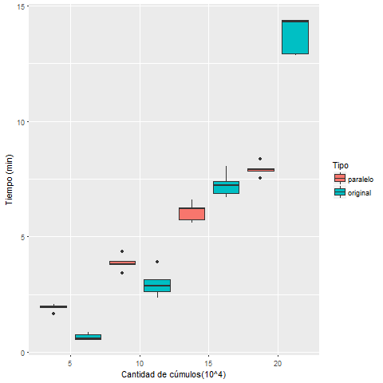

Figura 4 Medición del tiempo del programa original y paralelizado con diferentes números de k

A fin de corroborar de manera estadística si la diferencia en tiempos de ejecución es estadísticamente significativa, se procedió a obtener el valor de p -valor utilizando el comando t.test. Se propone como hipótesis nula que el aumento en el del número de cúmulos k no interfiere en el aumento del tiempo de ejecución del programa secuencial y original. Debido a que p-valor es muy pequeño, se procede a rechazar la hipótesis nula. Por lo tanto, el aumento en el valor de cúmulos k se relaciona con el aumento en el tiempo de ejecución. En el cuadro 1 encuentran el valor de p para cada cantidad de cúmulos k y su consecuente afirmación o rechazo de la hipótesis nula.

Cuadro 1 Valores resultantes de la prueba t de Student para el valor de tiempo del programa original y el paralelizado

|  |  |  |  |
| --- | --- | --- | --- |
| Cantidad de cúmulos *k* | p-valor | Hipótesis nula | Diferencia |
| 100000 | $$0.02613$$ | Rechazada | Significativa |
| 150000 | $$0.005121$$ | Rechazada | Significativa |
| 200000 | $$1.977{×10}^{-5}$$ | Rechazada | Significativa |

## **Referencias**

[1] Elisa.dyndns-web.com. (2017). P8 — R paralelo — Schaeffer. [online] Available at: http://elisa.dyndns-web.com/teaching/comp/par/p8.html [Accessed 2 Oct. 2017].